ГУАП
КАФЕДРА № 44
ОТЧЕТ
ЗАЩИЩЕН С ОЦЕНКОЙ
ПРЕПОДАВАТЕЛЬ
д-р техн. наук, профессор |  |  |  | А. В. Гордеев
должность, уч. степень, звание |  | подпись, дата |  | инициалы, фамилия

ОТЧЕТ О ЛАБОРАТОРНОЙ РАБОТЕ №1

УСТАНОВКА GNU/LINUX КАК ВТОРОЙ ОПЕРАЦИОННОЙ СИСТЕМЫ

по курсу: ОТКРЫТЫЕ СИСТЕМЫ

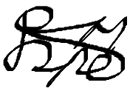
РАБОТУ ВЫПОЛНИЛ
СТУДЕНТ ГР. № | 4341 |  |  |  | Е.П. Березин
 |  |  | подпись, дата |  | инициалы, фамилия

Санкт-Петербург 2025
1. Цель работы
Целью данной работы является научиться устанавливать Linux, попутно ничего не ломая. Познакомиться с MBR и GPT, изучить процесс загрузки операционной системы.

2. Задание по работе
Создать виртуальную машину, установить на нее вспомогательную систему Windows и основную Linux (для установки был выбран Linux Mint).

3. Ход работы
Для выполнения лабораторной работы было принято решение установить программу Oracle VirtualBox и создать виртуальную машину. После установки программы и пакета расширений Extension Pack, который нужен для расширения функциональности программы, была создана виртуальная машина, на которую первым был установлен образ Windows 10. Для работы виртуальной машине было выделено 4 ядра ЦПУ и 5192МБ оперативной памяти. Важным моментом для установки двух операционных систем является включение функции EFI в настройках виртуальной машины. Конфигурация виртуальной машины приведена на рисунке 1.
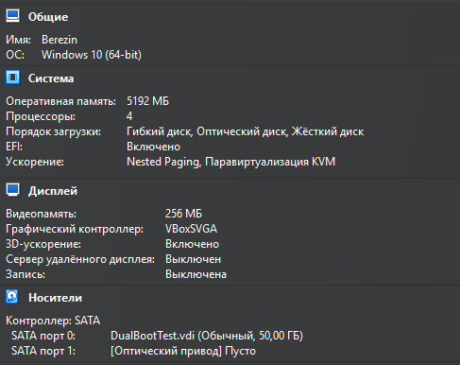

Рисунок 1 — Конфигурация виртуальной машины

После создания виртуальной машины был произведен ее запуск для установки Windows 10 в качестве первой установленной системы, чтобы установить Linux Mint второй системой. Установка Windows была произведена штатно, ничего необычного не случилось. Рабочий стол установленной на виртуальную машину Windows 10 как доказательство успешной установки приведен на рисунке 2.
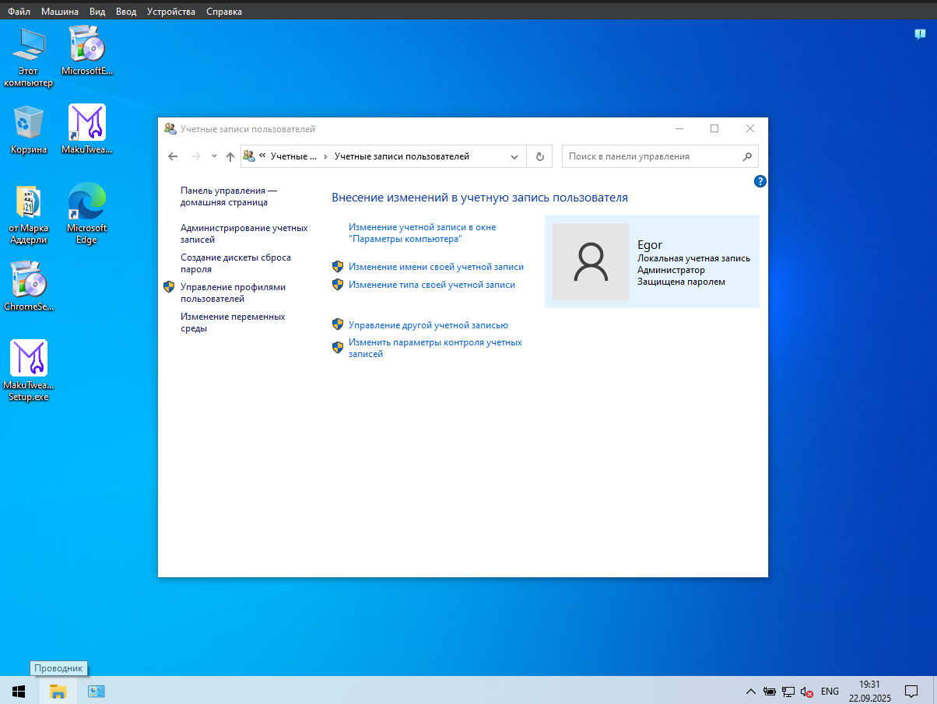
Рисунок 2 — Рабочая Windows 10

После установки Windows 10 в выключенную виртуальную машину был подключен загрузочный .iso файл Linux Mint в формате живого CD/DVD диска.
Для установки Linux Mint в процессе запуска виртуальной машины нужно было попасть в EFI путем нажатия клавиши Esc перед процессом инициализации ядра Windows. Для запуска установщика Linux Mint в меню Boot Manager был выбран пункт загрузки с CD-ROM.
После загрузки с установщика Linux Mint открылся рабочий стол, на котором был ярлык установщика системы. Фрагмент процесса установки Linux Mint приведен на рисунке 3.
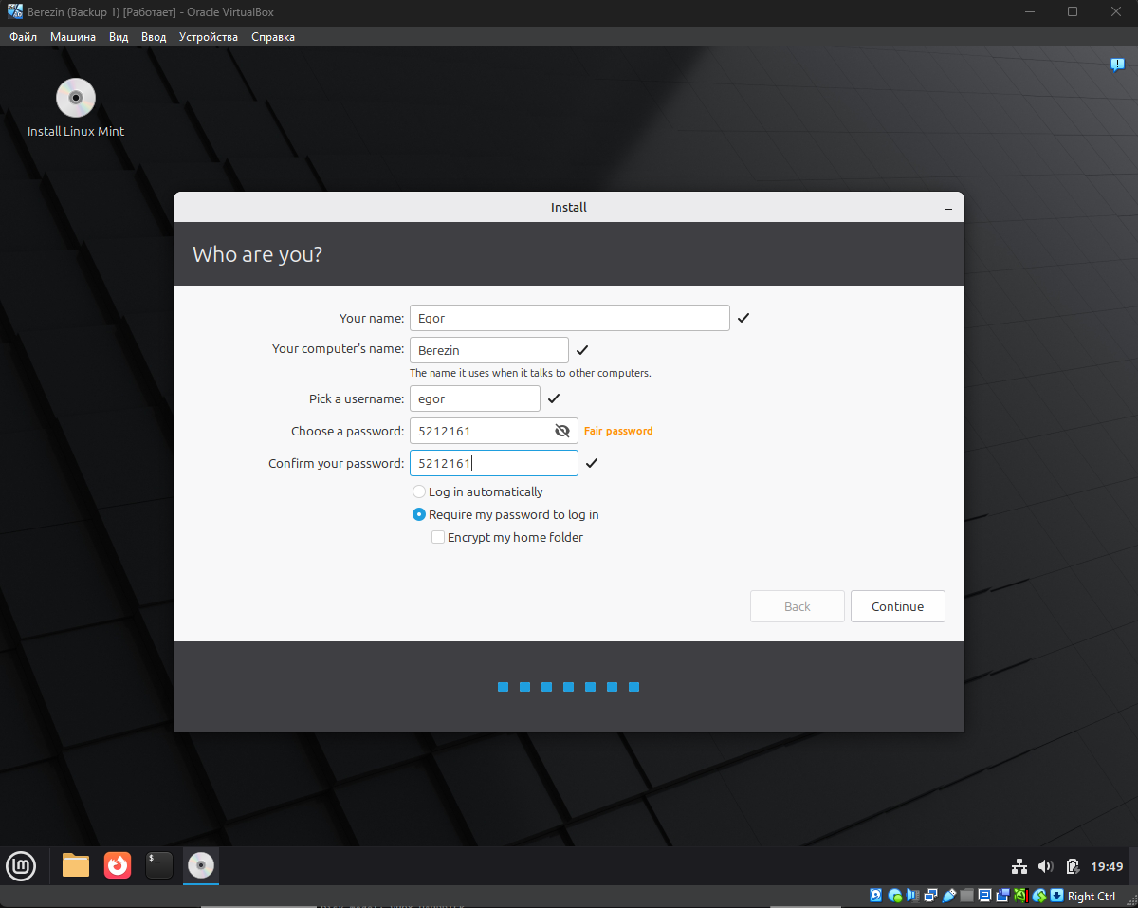
Рисунок 3 — Установка Linux Mint

Для работы Linux Mint оставшееся неразмеченным после установки Windows пространство диска было распределено на Linux: ~16ГБ было выделено под директорию / (корневая директория), 4ГБ выделено на файл подкачки, а остальное пространство — для директории /home (директория хранения личных папок и файлов всех локальных пользователей системы). Итоговая распределение дискового пространства виртуальной машины приведено на рисунке 4.
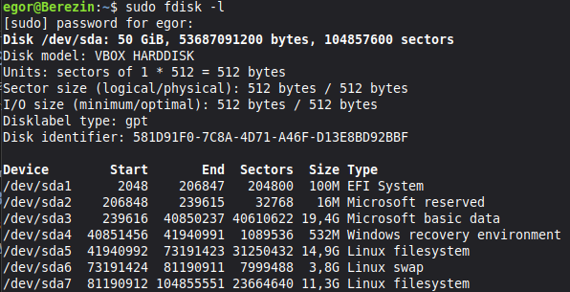
Рисунок 4 — Распределение дискового пространства

После распределения дискового пространства система была установлена, установочный диск был извлечен, а виртуальная машина — перезагружена. При запуске виртуальной машины вместо автоматической инициализации ядра Windows инициализировался GNU GRUB – менеджер загрузчиков операционных систем. В нем сначала для загрузки был выбран Linux Mint, а после — Windows 10 – обе системы были запущены штатно, без ошибок.

Вывод
В ходе выполнения лабораторной работы была осуществлена последовательная установка Windows 10 и Linux Mint. При установке Linux было произведено ручное распределение не выделенного под Windows дискового пространства: созданы корневой раздел под саму ОС (/), отдельный раздел для файла подкачки (swap area) и раздел под пользовательские файлы (/home).
Виртуальная машина была протестирована на корректность инициализации обеих установленных ОС, в результате обе ОС были инициализированы корректно.

